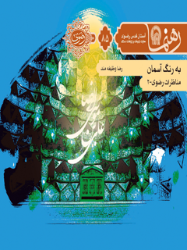

رهنما 85 به رنگ آسمان


ghaemiyeh.com

فهرست مطالب
مشخصات کتاب 4
اشاره 5
به رنگ آسمان 8
مناظرۀ امام رضا علیه السلام درباره اثبات عصمت پیامبران 8
آغاز سخن 8
1.در میان بازار و مدرسه 10
2.شربت گوارا و اخبار ناگوار 12
3.وسوسه مناظره 16
4.در دربار خلیفه 22
5.مناظره 26
6.سه نکته 30
1.6. ماجرای آدم و یونس و یوسف‌ 30
2.6. ماجرای داود و قضاوت او 35
3.6. علم پیامبر به نام همسرانش 40
7.وداع با مکتبِ جهل 43

مشخصات کتاب
شابک : 978-600-6543-23-9
شماره کتابشناسی ملی : ۲۷۸۸۶۰۲
عنوان و نام پدیدآور : به رنگ آسمان: مناظره امام رضا علیه‌السلام درباره اثبات عصمت پیامبران/نویسنده محمدرضا عابدی‌شاهرودی؛ [به سفارش] آستان قدس رضوی، معاونت تبلیغات و ارتباطات اسلامی.
مشخصات نشر : مشهد: انتشارات قدس رضوی، ۱۳۹۱.
مشخصات ظاهری : ۶۰ ص.؛ ۱۷×۱۱س‌م.
فروست : رهنما.
عنوان دیگر : مناظره امام رضا علیه‌السلام درباره اثبات عصمت پیامبران.
موضوع : علی بن موسی (ع)، امام هشتم، ۱۵۳؟ - ۲۰۳ق. -- مناظره‌ها
موضوع : عصمت
رده بندی دیویی : ۲۹۷/۹۵۷
رده بندی کنگره : BP۴۷/۳۵/ع۱۶ب۹ ۱۳۹۱
سرشناسه : عابدی شاهرودی، محمدرضا، ۱۳۵۹ -
شناسه افزوده : آستان قدس رضوی. معاونت تبلیغات و ارتباطات اسلامی
شناسه افزوده : موسسه انتشاراتی قدس رضوی
وضعیت فهرست نویسی : فیپا

اشاره
تصویر

تصویر
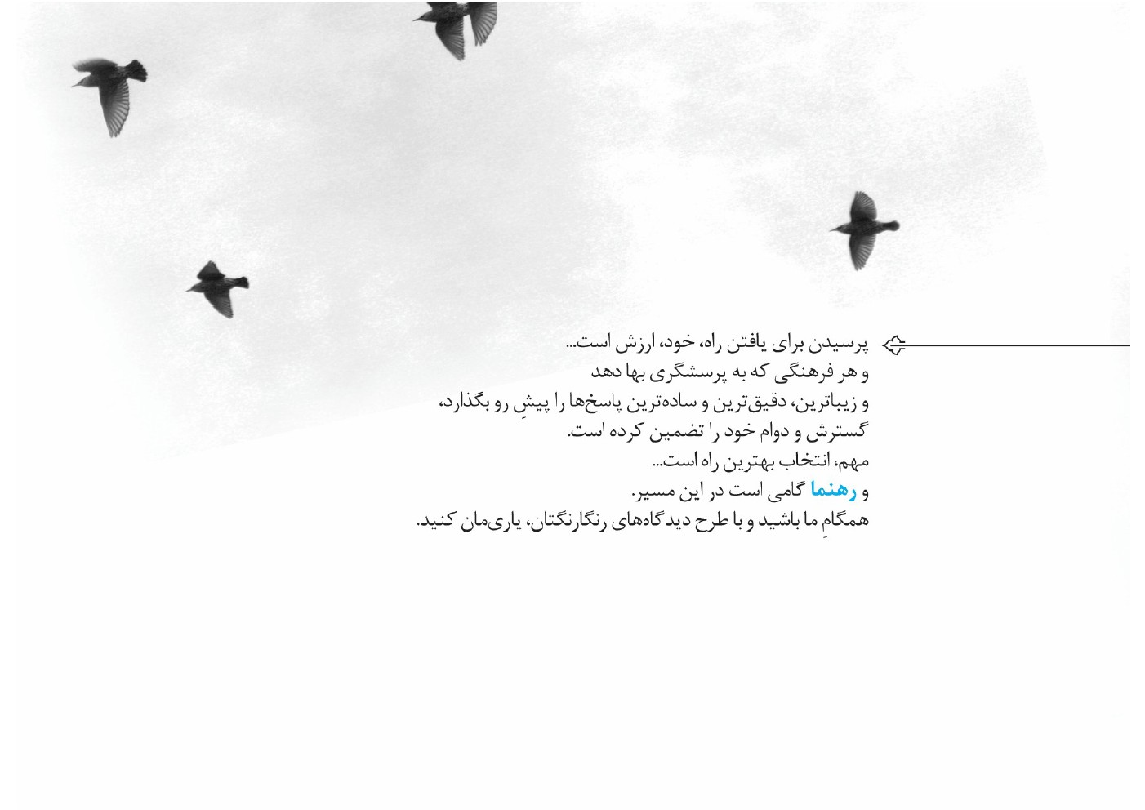
تصویر


به رنگ آسمان

مناظرۀ امام رضا علیه السلام درباره اثبات عصمت پیامبران

آغاز سخن
این نوشتار، ماجرای مناظره امام رضا با «علی بن جهم» از بزرگان اهل سنت را بازگو می‌کند که سؤالات و شبهات خود را پیرامون عصمت انبیا در محضر امام مطرح کرد. ابن جهم بر آن بود که عقاید عامه (اهل سنت) درباره عصمت پیامبران درست است، اما با برهان و استدلالی که امام رضا بیان فرمودند، به اشتباه خود پی برد و بدان اعتراف کرد.
تصویر


1.در میان بازار و مدرسه
خورشید در میان آسمان می‌درخشید و ظهر نزدیک بود. بازارِ شهر مرو، شلوغ و پرازدحام از زنان و مردانی بود که برای تجارت یا خرید و فروش به آن‌جا می‌آمدند. ضلع شمالی بازار، مرکز بزازان و پارچه‌فروشان بود و در جنوبِ بازار عطاران و ادویه فروشان به کسب و کار مشغول بودند. هر ره‌گذری که از این قسمت وارد بازار می‌شد، نمی‌توانست از وسوسه لحظه‌ای درنگ و چند تنفسِ عمیق صرفه نظر کند. شرقِ بازار، در اختیار دباغان و آهنگران و مسگران بود و غربِ بازار هم که به مدارسِ علمیه مرو راه داشت، بازارِ میوه و سبزی فروشان بود.
هر روز پیش از ظهر، بسیاری از دانشمندان و علم‌آموزان از قسمتِ غربیِ بازار، به سمت
مدارس خود می‌رفتند. به همین دلیل، ارتباطِ خوبی میانِ آنان و بازاریان برقرار بود. حتی بسیار می‌شد که برخی از بازاریان، به مجالسِ ایشان رفت‌وآمد داشتند و احکام و مسائلِ مربوط به خرید و فروش را فرا می‌گرفتند.
ابن جَهم، از بزرگانِ اهل سنت نیز هر روز، در حالی که کتابی در دست داشت، از این قسمتِ بازار می‌گذشت. او اغلب سعی می‌کرد تا به جز کتابش، به جایی نگاه نکند؛ وگرنه مجبور می‌شد صدها بار بایستد و با کسبه بازار احوال‌پرسی کند. آن روز هم در حالی که ابن جهم به سرعت گام برمی‌داشت، همین که پا به دالان منتهی به مدرسه خود نهاد، صدایی او را به خود آورد:
«ای ابن جهم بزرگوار! به کجا چنین شتابان می‌روید؟».
ابن جهم سر بلند کرد و در آستانه مغازه میوه فروشی بسیار بزرگی، «خالد» را که از بازاریان سرشناس بود، دید.
«شما هستید ای خالد؟ به سوی مدرسه می‌روم».

2.شربت گوارا و اخبار ناگوار
ابن جهم هر چه اصرار کرد که باید زودتر به مدرسه و درس و بحث برسد، خالد اجازه نداد و او را به اجبار به مغازه خود برد و در بهترین نقطه نشاند. به سرعت شربتی از بهترین میوه‌هایی که در مغازه داشت، آماده کرد و پیش روی ابن جهم نهاد. ابن جهم که دیگر نمی‌توانست از آن شربت گوارا بگذرد، یک نفس شربت را سر کشید و رو به خالد گفت:
«واقعا که شربتِ گوارایی بود! از شما سپاس‌گزارم».
خالد با خوشحالی گفت:
«گوارای وجود ای ابن جهم بزرگوار! اگر بدانم شما از اینِ شربت خوشتان آمده، به خادمِ
خود خواهم گفت که حتما مقدار زیادی به منزل شما ببرد».
ابن جهم که از این تعارف بسیار خرسند شده بود، گفت:
«بسیار سپاس‌گزار خواهم شد. حال بگو چه خبر از اوضاعِ بازار؟».
خالد پاسخ داد:
«بسیار عالی است؛ خوشبختانه اوضاع تجارت و داد و ستد به نقاطِ مختلف، بسیار پررونق است و در این فصل، راهزنان کم‌تری در کمین کاروان‌ها می‌نشینند».
خالد این را که گفت، خود را به ابن جهم نزدیک‌تر کرد و ادامه داد:
«اما من اخبارِ دیگری در دربار شنیده‌ام که می‌خواستم از شما درباره آنها سؤال کنم؛ واقعا همان‌طور است که می‌گویند؟».
ابن جهم که توجهش به گفته‌های خالد جلب شده بود، پرسید:
«درباره چه چیزی می‌پرسید؟».
خالد گفت:
«درباره علی بن موسی الرضا، ولی‌عهدِ خلیفه».
ابن جهم دوباره پرسید:
«درباره ایشان چه شنیده‌اید؟».
خالد پاسخ داد:
«شنیده‌ام هر چه دانشمند و عالم در بلادِ اسلامی بوده، از مسلمان گرفته تا علمای نصارا و یهود و صابئین، و از فلاسفه گرفته تا متکلمان، برای مناظره علمی نزد ایشان رفته‌اند و مغلوب شده‌اند؛ آیا این درست است؟».
ابن جهم با شنیدن این سخن در خود رفت. او که از بزرگانِ اهل سنت در مرو به شمار
می‌رفت، با این‌که به فرزندان رسول خدا بسیار احترام می‌گذاشت، اما از شنیدن پیروزی ایشان در مناظره‌های علمی بر هر عالم و دانشمند مشهوری، چندان دلخوش نبود. برای همین نتوانست پاسخ مناسبی برای خالد بیابد و با این‌که بسیار دوست داشت باز هم از آن شربتِ گوارا بنوشد، دیر شدنِ زمانِ درسش را بهانه قرار داد و دکان او را ترک کرد.

3.وسوسه مناظره
تا چند روز پس از گفت‌وگو با خالد، ابن جهم نمی‌توانست از اندیشه مناظرات علی بن موسی الرضا با دانشمندان و متکلمان بیرون آید؛ به طوری که حتی دوستان و نزدیکانش نیز متوجه این مسئله شده بودند. یک روز بعد از نمازِ عصر که ابن جهم در حیاط مدرسه نشسته بود، یکی از دوستانش به نامِ «عثمان» کنار او نشست و پرسید:
«تو را چه می‌شود ای ابن جهم! چند روزی است که در فکری؟».
ابن جهم نگاهش را از درختان بلند و سر به آسمان ساییدۀ حیاط مدرسه برداشت و به عثمان نگریست و گفت:
«چیزی نیست».
عثمان دوباره گفت:
«ای دوست گرامی! ما بیش از بیست سال است که همدیگر را می‌شناسیم. من از چهره تو به سادگی می‌فهمم که درگیر مسئله‌ای شده‌ای. بهتر نیست آن را با من در میان گذاری؟ شاید بتوانم به تو کمک کنم».
ابن جهم پاسخ داد:
«از شما پوزش می‌خواهم؛ حق با شماست؛ چند روز است که مسئله‌ای فکر مرا به خود مشغول داشته».
عثمان مشتاقانه پرسید:
«و آن مسئله چیست؟».
ابن جهم پاسخ داد:
«مسئله درباره اخباری است که تو هم آن را شنیده‌ای. این‌که همه علما و دانشمندان و متکلمان برای مناظره با ولی‌عهد خلیفه به دربار رفته‌اند و تمامشان شکست خورده‌اند. من مانده‌ام که علی بن موسی الرضا این همه دانش را از کجا آورده است؟!».
عثمان سری تکان داد و گفت:
«بله، من هم این اخبار را شنیده‌ام و حتی عده‌ای برایم نقل کرده‌اند بعضی از آن دانشمندان که مسلمان نبوده‌اند، با شنیدن براهین و حجت‌های ایشان، اسلام آورده‌اند. با این‌که سیره او از نظرِ ما قابل قبول نیست، اما نمی‌توان منکرِ علم و معرفتِ او شد. پیروانش او را امام می‌دانند و جانشینی رسول خدا را فقط مخصوصِ او و پدرانش می‌دانند».
ابن جهم که دوباره در خود فرو رفته بود، گفته عثمان را تأیید کرد و ادامه داد:
«آری، تنها اشکال مسئله هم همین است که با این همه دانش، پیروانش در اعتقاداتشان، بیش از پیش استوار خواهند شد».
در این هنگام فکری به ذهنِ عثمان رسید و بی‌درنگ رو به ابن‌جهم کرد و گفت:
«ای دوست گرامی! هفته آینده، همه بزرگان مدرسه برای دیدار و زیارت به نزد خلیفه خواهند رفت. مطمئن هستم که ولی‌عهد نیز در آن جلسه حاضر خواهد بود. با این‌که می‌دانم شما زیاد دوست ندارید به دربار رفت و آمد کنید، اما پیشنهاد می‌کنم این بار با ما همراه شوید تا ولی‌عهد را از نزدیک ببینید و اگر مایل بودید، ایشان را با سؤالاتی بیازمائید».
ابن جهم تأملی کرد و سپس گفت:
«من چه سؤالی می‌توانم از او بپرسم که دانشمندان و متکلمان از او نپرسیده باشند یا او نتوانسته باشد پاسخی به آن بدهد!؟».
عثمان در حالی که لبخند می‌زد، پاسخ داد:
«باید توجه داشته باشی که همیشه او از دیگران سؤال می‌کند و عقاید آنان را به چالش می‌کشد؛ اما این بار تو از او درباره عقاید عجیب و غریب شیعیان سؤال کن».
ابن جهم لحظه‌ای اندیشید. با این‌که رفت‌و‌آمد به دربارِ خلیفه را دوست نداشت، اما دیدار با علی بن موسی الرضا و مباحثه با او، چیزی نبود که بتوان به سادگی از آن گذشت؛ پس به عثمان چنین گفت:
«باشد؛ با تو خواهم آمد».
عثمان با اشتیاق پرسید:
«و از او درباره چه چیزی خواهی پرسید؟».
ابن جهم پاسخ داد:
«به مسئله‌ای اشاره خواهم کرد که گمان کنم او هرگز نخواهد توانست به آن پاسخ دهد».
تصویر
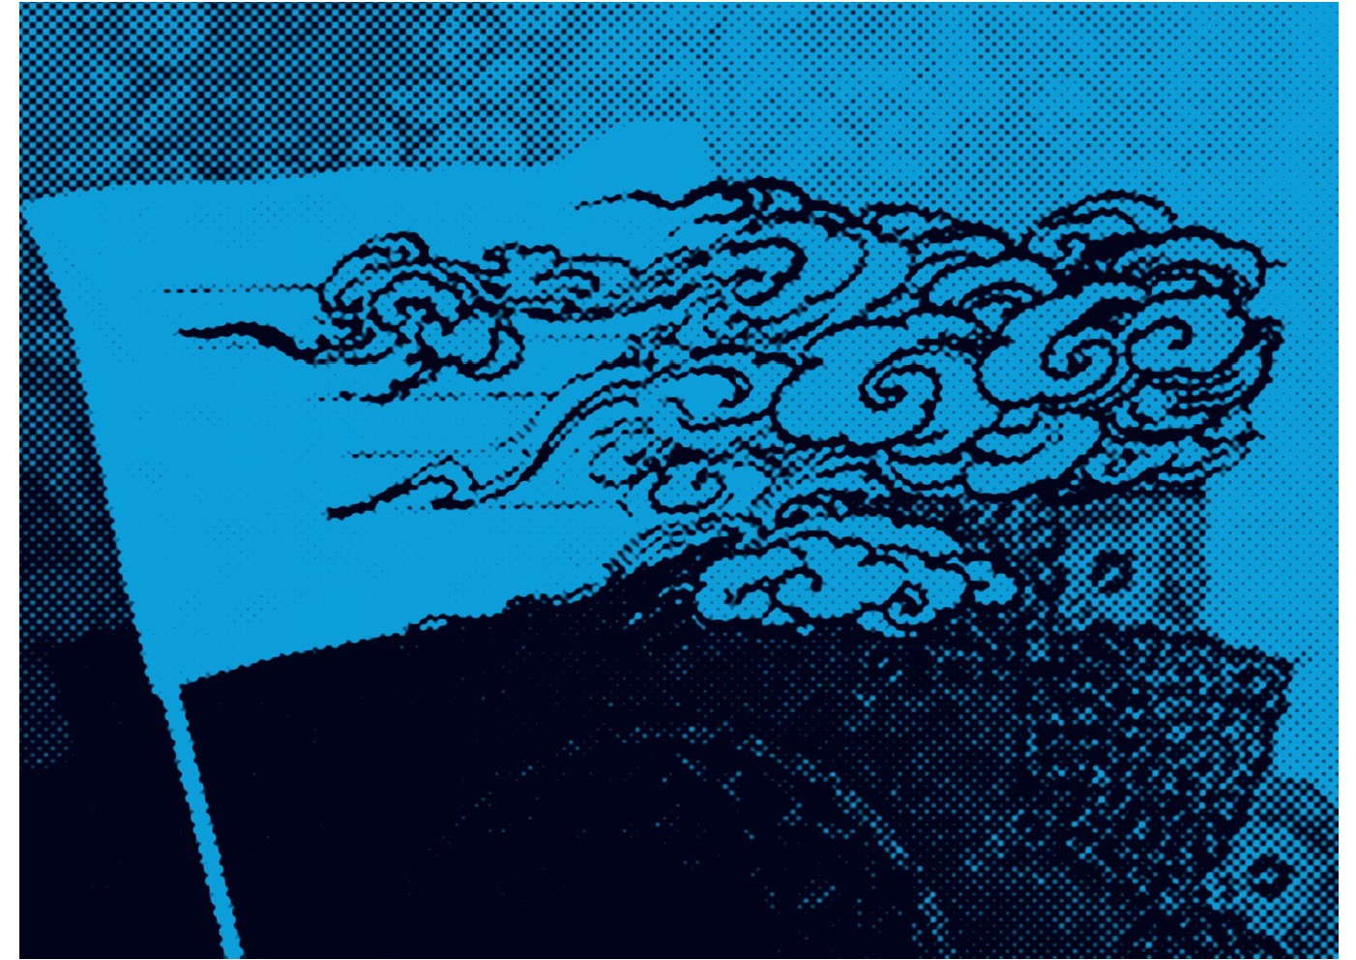

4.در دربار خلیفه
شکوه و زیبایی دربار مأمون زبانزد همگان بود؛ درباری که می‌گفتند اگر کسی قدم به آن‌جا بگذارد، باغ‌ها و قصرهای بهشتی در فکر او جان خواهد گرفت و بیش از گذشته به وعده خداوند ایمان خواهد آورد! آری، مأمون می‌خواست دربارش چنان باشد که چشمِ همه بینندگان را خیره سازد.
همه حاضران در تالار قصر، به خلیفه تعظیم کردند تا او بر بالای مسندِ خلافت، تکیه بزند؛ اما خلیفه، با احترام بسیار، ولی‌عهد خود را در کنارش نشاند و سپس با کسب اجازه از آن بزرگوار، رو به حاضران کرد و گفت:
«بسیار خوشحالیم که شما علما و دانشمندان و استادان مدارسِ مرو را در محضرِ خود می‌بینیم».
ابن جهم به ولی‌عهد چشم دوخته بود و توجهی به سخنان مأمون نداشت. برای او که تا به حال آن بزرگوار را از نزدیک زیارت نکرده بود، غیرِ ممکن بود که نگاه از او بگیرد. هیبت امامت چنان در ایشان آشکار بود که پشت ابن جهم را لرزاند. عثمان که کنارِ او ایستاده بود و متوجه احوالِ او شده بود، با صدایی آهسته به او گفت:
«چه شده ابن جهم؟».
ابن جهم با سختی و زحمت بسیار به او پاسخ داد:
«چیزی نیست، چیزی نیست».
عثمان دوباره گفت:
«آماده هستی تا مطلب خود را در نزد خلیفه بازگو کنی؟».
ابن جهم سری به نشانه تأیید تکان داد و گفت:
«آری، آماده‌ام؛ نگران نباش».
عثمان دستی به شانه او زد و گفت:
«خیالت راحت باشد؛ امروز کسی از ما سخن نخواهد گفت. به همه گفته‌ام شما امروز سؤالاتی دارید که می‌خواهید از ولی‌عهد بپرسید».
آه از نهاد ابن جهم برخاست. فقط همین را کم داشت که کسی جز او سخن نگوید و همه نگاه به او داشته باشند.
ابن‌جهم در این افکار غوطه‌ور بود که ناگهان صدای خلیفه را شنید:
«امروز از پسرعم خود و فرزند گرامی رسول خدا، علی بن موسی الرضا که ما را مفتخر کرده‌اند، دعوت کرده‌ایم تا در این‌جا حاضر باشند. حال شما ای بزرگان مدارس مرو، اگر سؤال و شبهه‌ای دارید، می‌توانید مطرح کنید».
سکوت سنگینی بر تالار حاکم بود. همه به هم نگاه می‌کردند و چیزی نمی‌گفتند. مأمون که از این سکوت حیرت کرده بود، دوباره گفت:
«یعنی کسی سؤال و شبهه‌ای ندارد که بخواهد مطرح کند؟!».
البته آشکار است که هدف مأمون نشان دادن دانش امام به همگان نبود؛ بلکه مغلوب شدن آن بزرگوار در مناظرات، هدف اصلی او بود و آرزو می‌کرد که ای کاش فقط یک بار علی بن موسی الرضا در مناظره شکست بخورد و نتواند به سؤالات پاسخ دهد.

5.مناظره
ابن جهم سعی کرد تا قدمی به عقب بگذارد و خود را نشان ندهد؛ اما متوجه شد که همه به او می‌نگرند. عثمان با اشاره سر، به او می‌فهماندکه قدم پیش بگذارد.
ابن جهم در حالی که مستأصل شده بود، زیرِ لب گفت:
«خدا تو را لعنت کند عثمان که مرا در این کار گرفتار کردی!».
و سپس قدمی به جلو برداشت و گفت:
«ای خلیفه والا مقام! اجازه می‌خواهم سؤالی را که مدت‌هاست فکر مرا مشغول کرده، از اباالحسن بپرسم».
نگاهِ همه به ابن جهم بود. مأمون به امام عرض کرد :
«یا اباالحسن! چه می‌فرمایید؟».
با اشاره امام، ابن جهم قدم دیگری پیش نهاد و در حالی که نمی‌توانست به ایشان خیره بنگرد، پرسید:
«ای فرزند رسول خدا! شنیده‌ام که شما معتقد به عصمتِ پیامبران خدا هستید؛ اما برای من عجیب است که این با آیات قرآن ناسازگار است. درباره این آیات چه می‌فرمایید: ]وَ عَصی آدَمُ رَبَّهُ فَغَوی[و می‌فرماید: ]وَ ذَالنُّونِ اذْ ذَهَبَ مُغاضِبا فَظَنَّ أَنْ لَنْ نَقْدر عَلَیْهِ[و درباره یوسف
می‌فرماید: ]و لَقَدْ هَمَّتْ به و هَمَّ بِها[و نیز درباره داود می‌فرماید: ]و ظَنَّ داودُ أنَّما فَتنّاهُ[.
نفس‌ها در سینه حبس شده بود. هیچ‌کس انتظار نداشت که ابن جهم، چنین سؤالی از امام بپرسد. حتی مأمون هم حیران مانده بود و نمی‌توانست پیش بینی کند امام چگونه به این سؤالات پاسخ خواهند داد. ابن‌جهم ادامه داد:
«و نیز درباره رسول خدا می‌فرماید: ]وَ تُخْفی فی نَفْسِکَ مَا اللَّهُ مُبْدیه[؛با این حال، شما چگونه می‌توانید معتقد به عصمتِ پیامبران باشید؟».
سؤالات ابن‌جهم که تمام شد، نگاهِ همه به سوی امام برگشت. امام رو به ابن جهم کرد و فرمود:
«از خدا بترس و زشتی‌ها را به پیامبران خدا نسبت نده».
ناگهان همهمه‌ای در تالار پیچید. رنگ از چهره ابن جهم پرید و عرقِ سردی بر پیشانی‌اش نشست. امام فرمودند:
«کتابِ خدا را با رأی خود تأویل نکن؛ زیرا خداوند فرموده است: ]و لا یَعلم تأویلَهُ الا الله و الرّاسِخون فی العلم[».

6.سه نکته

1.6. ماجرای آدم و یونس و یوسف‌
آن‌گاه امام فرمودند:
«اما در مورد آدم، خداوند عزوجل آدم را حجت و جانشین خود در زمین قرار داد و او را برای بهشت نیافریده بود، و این عمل آدم در بهشت واقع شد، نه در روی زمین، و عصمت در زمین لازم است تا اندازه‌ها و میزان‌های امرِ خدا به اتمام برسد، و آن‌گاه که به زمین آورده شد و حجت و خلیفه خدا گردید، معصوم شد، و خداوند می‌فرماید: ]انَّ الله اصطَفی آدَمَ و نوحاً
و آلَ ابراهیم و آلَ عمران علی العالَمین[».
کسی نمی‌توانست نگاه از امام بگیرد. گویی مطالبی را که آن بزرگوار می‌فرمود، تا به حال کسی نشنیده بود. ابن جهم، بیش از دیگران حیرت‌زده بود و با دهانی نیمه باز به امام می‌نگریست و از همان ابتدا از کرده خود پشیمان بود. امام ادامه دادند:
«و اما در آیه ]و ذالنّون اذ ذهب مغاضبا فظنّ[ ظنّ یونس پیامبر در این‌جا به معنای یقین است و نه صرفِ گمان؛یعنی «لن نقدر علیه»؛ روزی اش را بر او تنگ نمی‌کنیم؛ نه به این
معنا که بر او توانا نیستیم. آیا این آیه را نشنیده‌ای که می‌فرماید: ]و امّا اذا ما ابتَلیهُ ربُّه فقدر علیه رزقه[؟«قدر علیه رزقه» یعنی روزی‌اش را بر او تنگ کند و اگر یونس گمان کرده بود که خدا بر او توانایی ندارد، قطعا کافر شده بود».
تصویر

صدای همهمه حاضران در تالار بلند شد. ابن جهم آرزو می‌کرد که ای کاش زمین دهان باز می‌کرد و او را فرو می‌برد تا چنین در نزدِ همه بزرگان، شرمسار نمی‌شد. صدای امام دوباره به گوشش رسید:
«و اما آیه‌ای که درباره یوسف خواندی ]لقد همّت به و هم بها[ زلیخا قصد گناه کرد و یوسف از ناراحتی تصمیم گرفت که اگر زلیخا مجبورش کند، او را بکشد؛ به همین سبب خداوند او را از ارتکاب قتل و عمل منافی عفت دور کرد، و آیه ]کذلک لِنَصرفَ عنه السوء و الفحشاء[اشاره به همین امر دارد و «سوء» یعنی قتل و «فحشا» یعنی زنا».
امام سپس فرمود:
«و اما درباره داود، علمای شما در این باره چه می‌گویند؟».

2.6. ماجرای داود و قضاوت او
ابن جهم ترجیح داد چیزی نگوید؛ اما چاره‌ای نداشت. همفکران و هم درسانش همه سر به زیر انداخته بودند تا چیزی نگویند. پس ابن جهم ناچار شد که پاسخ بدهد:
«ما می‌گوییم داود در محرابش مشغول نماز بود که ابلیس به شکل پرنده‌ای بسیار زیبا در مقابلِ او ظاهر شد. داود نماز خود را شکست و برخاست تا پرنده را بگیرد؛ پرنده فرار کرد و داود هم به دنبالش رفت. پرنده به پشت بام پرید و داود هم از پی آن به پشت بام رفت. پرنده از آن‌جا به داخل حیاط «اوریا» رفت و داود با نگاه خود پرنده را دنبال کرد و در این حال چشمش به هسمرِ اوریا افتاد که مشغول حمام کردن بود و به او علاقه‌مند شد. او که قبلاً اوریا را به جنگ فرستاده بود، به فرمانده لشکر نامه‌ای نوشت تا اوریا را جلوتر از تابوت
عهدبفرستد. فرمانده نیز چنین کرد، اما اوریا در جنگ پیروز شد و زنده ماند و این امر بر داود گران آمد. پس دوباره به فرمانده نوشت که اوریا را باز هم جلوتر از تابوت عهد به جنگ بفرستد. فرمانده دوباره اوریا را جلوتر از تابوت به جنگ فرستاد و این بار اوریا در جنگ کشته شد و داود توانست با همسر او ازدواج کند».
سخنِ ابن جهم که به این‌جا رسید، امام دست بر پیشانیِ خود زد و فرمود:
«انا لله و انا الیه راجعون؛ شما پیامبرانی از پیامبران خدا را به سبک شمردن نماز متهم می‌کنید؛ به گونه‌ای که می‌گویید نماز را رها کرد و به دنبال پرنده‌ای رفت؛ سپس او را به
عمل منافی عفت و قتل نسبت می‌دهید؟!».
ابن جهم که از دیدن ناراحتی در چهره امام، ترسیده بود، برای آن‌که اندکی خود را خلاص کرده باشد، گفت:
«این طور برای ما نقل شده است!».
در این لحظه، مأمون به سخن درآمد و رو به امام عرض کرد:
«یا اباالحسن! اگر این طور نیست، پس خطای داود چه بود؟».
امام فرمودند:
«داود گمان می‌کرد خداوند کسی را داناتر از او خلق نکرده است؛ لذا خداوند دو فرشته را به سوی او فرستاد که آنان از دیوار محراب برآمدند و در برابرِ داود حاضر شدند و گفتند :
]خَصْمانِ بَغی بَعْضُنا عَلی بَعْضٍ فَاحْکُمْ بَیْنَنا بِالْحَقِّ وَ لا تُشْطِطْ وَ اهْدِنا الی سَواءِ الصِّراط، انَّ هذا أَخی لَهُ تِسْعٌ وَ تِسْعُونَ نَعْجَةً وَ لِیَ نَعْجَةٌ واحِدَةٌ فَقالَ أَکْفِلْنیها وَ عَزَّنی فِی الْخِطاب[؛داود در قضاوت شتاب کرد و علیه مدعی علیه حکم داد و چنین گفت: ]لقد ظَلَمَکَ بِسؤالِ نَعْجَتِکَ الی نِعاجه[و از مدعی، دلیل و شاهدی نطلبید و حتی به مدعی علیه هم نگفت تو چه می‌گویی. این خطا در راه و رسمِ داوری بود، نه آن خطایی که شما می‌گویید. آیا نشنیده‌اید که خداوند می‌فرماید: ]یا داود انا جَعلناکَ خلیفة فِی الارضِ فَاحْکم بَینَ الناسِ بالحق و لا تتبع الهَوی[».
مأمون که نمی‌خواست به این زودی عقب بنشیند، دوباره پرسید:
تصویر

«پس ماجرای اوریا چه بود؟».
امام پاسخ دادند:
«در دوران داود حکم خدا چنین بود که هر گاه زنی شوهرش می‌مرد یا کشته می‌شد، دیگر ازدواج نمی‌کرد. اولین کسی که خداوند برایش مباح کرد تا با زنی بیوه ازدواج کند، داود بود. داود هم پس از کشته شدن اوریا و تمام شدن عده همسرش، با آن زن ازدواج کرد و این همان چیزی است که در موردِ اوریا، بر سایرین گران آمد».

3.6. علم پیامبر به نام همسرانش
پس از سخنان امام رضا مأمون ترجیح داد که دیگر چیزی نگوید؛ در حالی که چندان از اوضاع راضی به نظر نمی‌رسید، رو به ابن جهم کرد و گفت:
«پاسخِ خود را تا این‌جا گرفتی؛ ما هم همین نظر را داریم؛ اما در موردِ آیه آخر که درباره رسول خدا خواندی، مطلب را دوباره بازگو کن».
همه در تالار به ابن جهم نگاه می‌کردند. ابن جهم که حالش دگرگون شده بود، گفت:
«خداوند درباره رسول خدا می‌فرماید: ]و تُحْفی فی نَفْسِکَ مَا الله مبدِیه[».
امام فرمودند:
«خداوند اسامی همسران آن حضرت در دنیا و همسرانش در آخرت را به آن حضرت اطلاع داد و نیز اعلام کرد که آنان ام المؤمنین هستند. یکی از آن زنان، «زینب» دختر جَحْش بود که در آن ایام همسرِ «زید بن حارثه» بود. حضرت نام او را در دل نهان فرمود و آشکار نکرد تا مبادا منافقین بگویند او زن شوهرداری را همسر خود می‌داند؛ زیرا از فتنه منافقان بیم داشت؛ لذا خداوند فرمود: ]وَ تَخْشی الناسَ و الله اَحَقُّ أَنْ تَخْشه[».
امام سپس فرمودند:
«خداوند عزوجل هیچ زوجی را خود عقد نکرده است، جز آدم و حوا، و محمد و زینب که این آیه قرآن هم به همین عقد اشاره دارد: ]فَلَما قضی زید منها وَطَرًا زوَّجْناکَها[و نیز علی و فاطمه را».
سخن که به این‌جا رسید، ناگهان ابن جهم که حالتی پریشان یافته بود، به گریه افتاد و در حالی که نمی‌توانست جلوی اشک‌هایش را بگیرد، گفت:
«ای فرزند رسول خدا! من توبه می‌کنم از این‌که از این پس درباره پیامبران خدا جز آنچه شما گفتید، سخنی بگویم».
الف: عصمت، پاک بودن از گناه و خطا می‌باشد؛ بدین معنا که معصوم در علم، دچار خطا نمی‌شود و در عمل، خلاف نمی‌کند.
ب: پیغمبران هیچ‌گاه مرتکب خلاف نشده‌اند و آنچه در قرآن درباره برخی از آن ذوات مقدس آمده ، از سنخِ ترک اولی می‌باشد؛ بدین معنا که از بین دو کار که یکی خوب و دیگری خوب تر است، آنچه خوب‌تر بوده، ترک شده است؛ آن هم فقط به آن اندازه که در قرآن آمده است.
ج: در چهارده معصوم، حتی همین ترک اولی هم نیست و خدا آنها را چون برای هدایتِ کامله ختمیه برگزیده است، به معنای کامل، معیار صدق و حق در هر امری قرار داده است. بنابراین افعالِ آنان همیشه خوب‌ترین است؛ چنان‌که علوم آنان همیشه کامل‌ترین است.

7.وداع با مکتبِ جهل
ابن جهم مثلِ روزهای قبل با کتاب‌هایی در دست از ضلع غربی بازار به سوی مدرسه در حرکت بود. وقتی قدم به آستانه ورودی مدرسه گذاشت ایستاد. نگاهی به حیاط مدرسه انداخت؛ جایی که علما و شاگردانشان گردِ هم حلقه زده بودند و به گفت‌وگو و مباحثه مشغول بودند. عثمان را هم دید که همراه با تعدادی از دوستانش در زیرِ یکی از درختانِ بلند، نشسته بودند. گام‌هایش سست شده بود و هر کاری کرد که واردِ مدرسه بشود، نتوانست. پس از جریان مناظره، بر ابن جهم مسلم شده بود که آن همه درس و دانشی که خوانده بود، به هیچ نمی‌ارزید. تازه فهمیده بود که همه عمر، مشغول آموختن و آموزاندن
چه عقاید باطل و اشتباهی بوده است.
پس روی بازگرداند و عزم بازگشت کرد؛ اما پیش از آن‌که از درب مدرسه دور شود، کتاب‌هایش را کنار دَرِ ورودی مدرسه گذاشت و از آن‌جا دور شد و بدین ترتیب با آن نوشته‌ها که حاوی دانش راستین نبود، وداع کرد.
خالد در مغازه خود نشسته بود که ناگهان صدایی او را به خود آورد:
«ای خالد گرامی! ای دوست عزیز!».
خالد سر بلند کرد و ابن جهم را دید که با اشتیاق به سمت او می‌آمد. با دیدن ابن جهم خوشحال شد و گفت:
«به به! خوش آمدید؛ چه عجب به این‌جا تشریف فرما شدید! اکنون که ساعت درس و مباحثه شماست!».
ابن جهم در حالی که کنار خالد می‌نشست، خنده‌ای کرد و گفت
«آن درس‌ها را فراموش کن ای خالد عزیز؛ اکنون بگو بدانم آیا باز هم از آن شربت گوارا داری که به ما بدهی یا نه؟».
تصویر
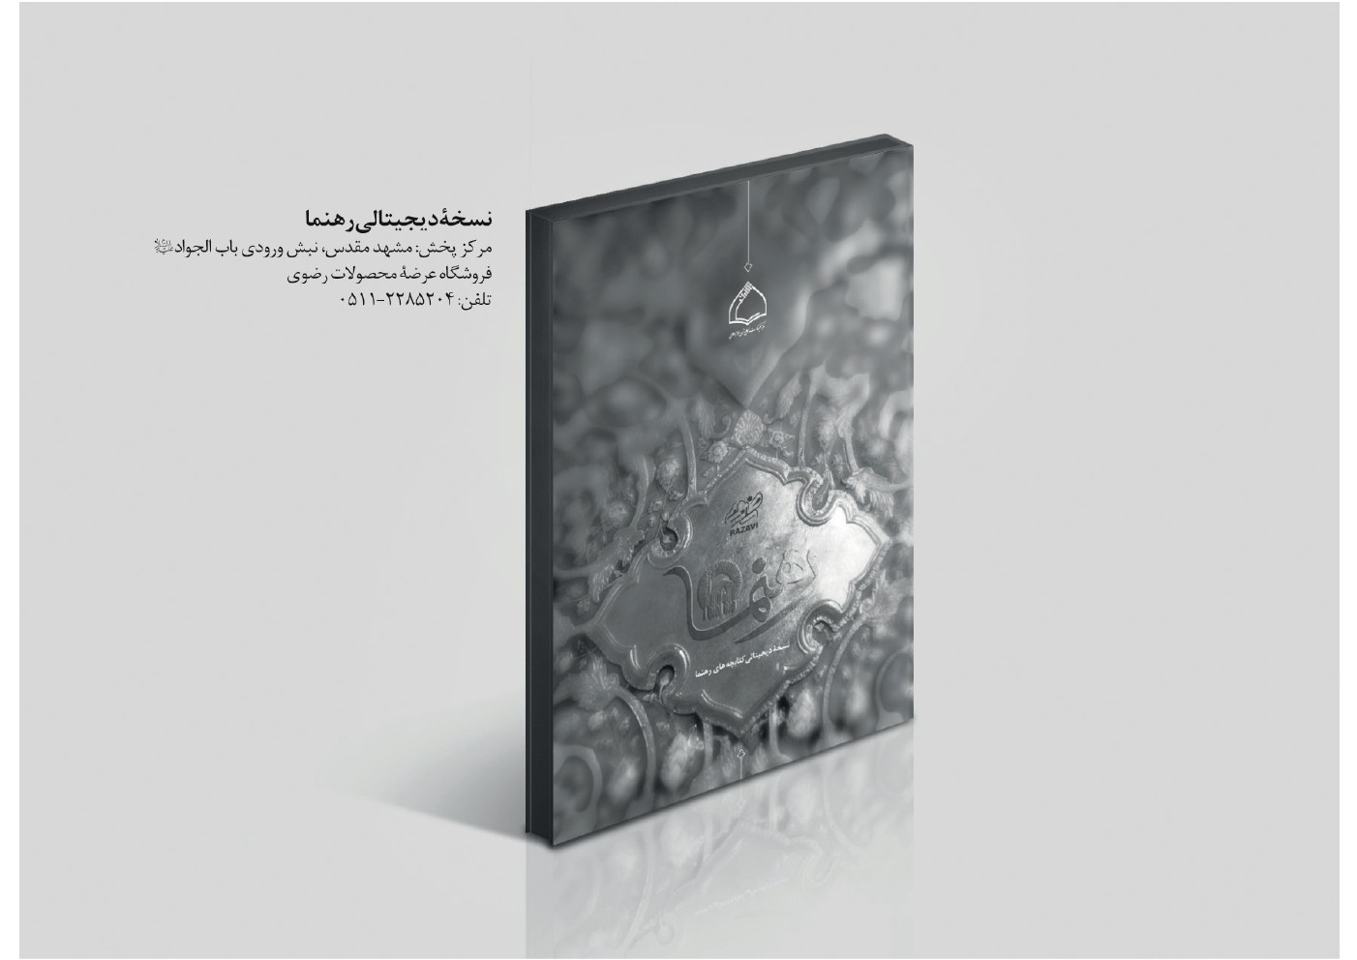

ghaemiyeh.com

. ماجرای مناظره میان امام رضا با بزرگان ادیان و همچنین مناظره با متکلمان، رک: کتابچۀ «رهنما» ش: 83 و 90.
. طه، آیه 121، آدم پروردگار خود را نافرمانی کرد و به بیراهه رفت.
. انبیاء، آیه 87، یونس که با خشم، قوم خود را ترک کرد و مطمئن بود که ما بر او سخت نخواهیم گرفت.
. یوسف، آیه 12، زلیخا قصد یوسف کرد و یوسف نیز قصد او.
. ص، آیه 24، داود فهمید که ما او را آزمایش کرده‌ایم.
. احزاب، آیه 37، در خود چیزی پنهان می‌کنی که خدا آن را آشکار خواهد کرد.
. آل عمران، آیه 7، تأویل آن را جز خدا و راسخون در علم نمی‌دانند.
. آل عمران، آیه 33، خداوند، آدم و نوح و آل ابراهیم و آن عمران را بر عالمیان برگزید.
. بنابر اصلی که در باب پیغمبران و اوصیای ایشان  جاری است، آنان نه در فکر خطا می کنند و نه در عمل، گناه. آنچه در کتاب خدا در احوال پیغمبران گزارش شده، از باب طاعت محض خداست. در برخی موارد، ترک اولی نیز در قرآن از آنها گزارش شده است. اما ترک اولی به صورت فعل دائم از سوی آنان نیست؛ بلکه گاه رخ می داده و سپس آن را به اولی جبران می کردند. در این آیه، کار یونس مطابق رضای خدا بوده است، اما بهتر آن بود که مطابق آنچه از قرآن استفاده می شود (یعنی اولی این بود) که در قوم خود درنگ می کرد تا خدا به او امر کند که از قوم فاصله بگیرد. در این‌جا علامت این‌که «ظن» معنای یقین دارد، این است که مورد ظن در آیه، این است که خدا بر یونس سخت نمی گیرد. پیغمبران، در هر امری یقین دارند؛ خصوصا در مورد خداوند یقین دارند که نسبت به فرستادگانش سخت نمی گیرد. از این رو آیه باید به این معنا باشد که یونس دانست که خداوند در سختی و تنگنا قرارش نمی دهد. پس در پیغمبر خاتم و اوصیای او، ترک اولی نیز وجود ندارد.
. فجر، آیه 16، وقتی خدا انسان را بیازماید، پس روزی‌اش را تنگ کند.
. یوسف، آیه 25، چنین عمل کردیم تا سوء و فحشا را از او دور کنیم.
. خداوند در سوره بقره، آیه 250 به تابوت بنی اسرائیل اشاره می‌کند. نقل شده است که این تابوت، صندوقی بوده است که مادرِ حضرت موسی ایشان را در آن نهاد و آن حضرت نیز در هنگام رحلت، الواح و لباس خود و نشانه‌های نبوت را در آن نهاد و به یوشع بن نون که وصی و جانشینش بود، داد. بنی اسرائیل به این صندوق تبرک می‌جستند. همچنین در جنگ‌ها تابوت را جلوتر از لشکر قرار می‌دادند و معتقد بودند اگر کسی جلوتر از آن حرکت کند، یا کشته می‌شود یا پیروز بازنمی‌گردد.
. یهودیان نیز چنین دیدگاهی نسبت به داود دارند و ماجرای اوریا و همسرِ او را در عهد عتیق، کتاب دوم سموئیل، فصل 11، چنین نقل می‌کنند.
. ص، آیات 22 و 23، ما دو نفر با هم اختلاف داریم و یکی از ما بر دیگری ظلم کرده است؛ به حق بین ما حکم کن و خلاف حق نگو و ما را به راه راست راهنمایی کن. این برادر من است که نودونه گوسفند دارد و من فقط یک گوسفند دارم، و با این حال به من گفته است آن یکی را هم به من بسپار و در این بحث و جدال، من حریف او نشده‌ام.
. ص، آیه 24، با این درخواست به تو ظلم کرده است.
. ص، آیه 26، ای داود! ما تو را در زمین خلیفه قرار دادیم، در بین مردم به حق حکم کن و از هوای نفس پیروی نکن.
. احزاب، آیه 37، و تو از مخالفت و سرزنش خلق بیم داشتی، و از خدا سزاوارتر بود که بیم داشته باشی.
. آنچه پیغمبر می دانست این بود که زینب به مشیت الهی در شمار همسران پیغمبر قرار داشت و می باید او به همسری پیغمبر درمی‌آمد. رسول خدا به دلیل حیایی که در او به کمال وجود داشت، این حقیقت را اظهار نمی کرد و به خدا واگذار کرد و خدا این حقیقت را اظهار کرد.
. احزاب، آیه 37، آن‌گاه که زید کام خویش از او برگرفت، او را به عقد تو درآوردیم.
. عصمتِ پیامبران و امامان یکی از مبانی امامیه می‌باشد. امامیه می‌گویند: در دینِ خدا، فقط می‌توان از معصومین تبعیت کرد و از این رو در دین اسلام که خاتمِ ادیان است، چنان‌که پیغمبرِ آن خاتم پیغمبران و کتابِ آن قرآن، خاتمِ کتاب‌های الهی است، چهارده انسان معصوم از سوی خدا برای هدایت و تعلیم کائنات برگزیده شده‌اند که باید دینِ خدا را تنها از طریقِ کتاب خدا و آن چهارده معصوم، یعنی رسول خدا و دوازده امام و حضرت فاطمه دریافت کرد. نظر امامیه مطابق تعالیم رسول خدا و اوصیای رسول و مطابق با محکمات قرآن درباره عصمت، چنین است:
. این نوشتار برگرفته از کتاب عیون اخبارالرضا، ج1، صفحه 388 - 396 است.

